|  |
| --- |
| HTL-Anichstraße |
| PPM-Urpokémon |
| 5BHWII 2014/15 |

|  |
| --- |
| Verfasser: Philipp Eberle, Fabian Feichter  Betreuer: Szabolcs Köllö |

Inhalt

1.0 Zielbestimmungen 2

1.1 Muss-Kriterien 2

1.2 Kann-Kriterien 2

1.3 Abgrenzungs-Kriterien 2

2.0 Produkteinsatz 2

2.1 Anwendungsbereiche 2

2.2 Zielgruppen 2

2.3 Betriebsbedingungen 2

3.0 Produktumgebung 2

3.1 Software 2

3.2 Hardware 2

4.0 Produktfunktionen 2

4.1 Benutzerfunktionen 2

4.2 Spielfunktionen 2

4.2.1 Initialisierung 2

4.2.2 Spielverlauf 2

5.0 Benutzeroberfläche 2

5.1 Dialogstruktur 2

5.1.1 Startseite 2

5.1.2 Namenseingabe 2

5.1.3 Pokémon-Wahl 2

5.1.4 Kampfmenu 2

5.1.5 Endmenu 2

5.2 Bildschirmlayout 2

6.0 Testszenarien und Testfälle 2

7.0 Entwicklungsumgebung 2

8.0 Ergänzung 2

8.1 Sprachmodul 2

# 1.0 Zielbestimmungen

Das Projekt UrPokémon stellt ein Spiel da, welches auf dem Spiele-Klassiker Pokémon anlehnt. Hierbei handelt es sich um ein Programm, welches sich mit dem Kampfmenu des Spiels beschäftigt. Es handelt sich dabei um ein Player VS Player Spiel.

## 1.1 Muss-Kriterien

- Grafische Oberfläche  
- 2 Spieler Menu  
-Namenseingabe der Spieler  
- Zufällige Auswahl des ersten Zuges  
- Der Benutzer kann zwischen verschiedenen Attacken auswählen  
- Lebensanzeige der betreffenden Pokémon  
- Siegermenu, wenn ein Pokémon besiegt wird  
- Möglichkeit auf erneutes Spielen oder das Spiel zu Beenden

## 1.2 Kann-Kriterien

- Erweiterung um Status 'Typ', welcher den Pokémon verschiedene Eigenschaften zuweist  
- Schere, Stein, Papierprinzip dank Typ-Zuweisung der Attacken (Wasser > Feuer > Pflanze > Wasser)  
- Erweiterung um Status-Attacken, welche das Kampfverhalten verändern (z.B. schlafen, vergiften)  
- Hinzufügen von neuen Attacken und Pokémon  
- Einbauen eines Computergegner (Einspieler-Modus)  
- Auslagern der Pokémon und Attacken auf Datenbanken  
- Spielerreihenfolge wird zusätzlich mittels Pokémon-Geschwindigkeitsindex ausgewählt  
- Startmenu, aus dem verschiedene Pokémon ausgewählt werden können  
- Kampfanimationen

## 1.3 Abgrenzungs-Kriterien

- Applikation nur für Windows-Systeme

# 2.0 Produkteinsatz

## 2.1 Anwendungsbereiche

Diese Anwendung dient zum Spielen bzw. ausprobieren des Kampfsystems des Spieles Pokémon und stellt einen kostengünstigen Ersatz zum kaufpflichtigen Spiel dar.

## 2.2 Zielgruppen

Das Spiel setzt auf Personengruppen, die eine kurze Ablenkung vom Alltag brauchen bzw. in einer Pause ein Spiel spielen wollen, welches schnell vom Ablauf ist. Ebenso geht es darum, den Spielern das Kampfsystems des Spieleklassikers näher zu bringen.

Es wird keinerlei Vorwissen benötigt, da das Spielprinzip selbsterklärend ist. Lediglich das Schere-Stein-Papier Prinzip sollte bekannt sein.

Da es voraussichtlich kein Sprachmenu geben wird, sollte der Benutzer das in Deutsch verfasste Spiel verstehen.

## 2.3 Betriebsbedingungen

Die Applikation soll sich bezüglich der Betriebsbedingungen nicht wesentlich von ähnlichen Projekten dieser Größenordnung unterscheiden.

- Wartungsfrei  
- Permanent aufrufbar, da .exe-Datei  
- Regelmäßige Updates des Contents

# 3.0 Produktumgebung

Die Applikation ist nur für Windows-basierende Heimgeräte geeignet.

## 3.1 Software

PC oder Laptop mit funktionierenden Windows Betriebssystem

## 3.2 Hardware

- Internetfähiger Rechner (nur für Download benötigt)  
- Bildschirm  
- Tastatur  
- Eventuell Maus

# 4.0 Produktfunktionen

4.1 Benutzerfunktionen  
4.1.1 Benutzerkennung

Nach dem Start wird von den Benutzern die Eingabe der Spielernamen gefordert.

## 4.2 Spielfunktionen

Beide Spieler treten in abwechselnder Reihenfolge gegen einander an. Hierbei kann stets nur eine Attacke pro Zug ausgewählt werden. Nach dem ausführen dieser ist der andere Spieler an der Reihe

### 4.2.1 Initialisierung

Nach Aufrufen der exe-Datei geben beide Spieler ihre Spielernamen ein. Anschließend wählt jeder Spieler ein Pokémon aus, mit dem er kämpfen möchte.

Nach der Auswahl der Pokémon kommt man in das Kampfmenu selbst.

### 4.2.2 Spielverlauf

Nach der Pokémon-Wahl wird anschließend mittels Zufallsprinzip ermittelt, welcher Spieler zuerst an der Reihe ist.

Der Spieler, der momentan am Zug ist, wählt seine Attacke aus, die er in diesem Zug einsetzen möchte. Nach dem jeweiligen Effekt der Attacke wechselt der Spieler.

Gewonnen hat der Spieler, der in der Lage ist, das Pokémon des jeweils anderen Spielers zu besiegen, das heißt seine HP (seine Lebensanzeige) auf 0 zu reduzieren.

Jeder Spieler hat die Möglichkeit aufzugeben, vorausgesetzt er ist gerade am Zug.

Nach jedem Kampf können die Spieler eine Revanche verlangen, bzw. das Spiel nach dem Kampf schließen.

# 5.0 Benutzeroberfläche

## 5.1 Dialogstruktur

### 5.1.1 Startseite

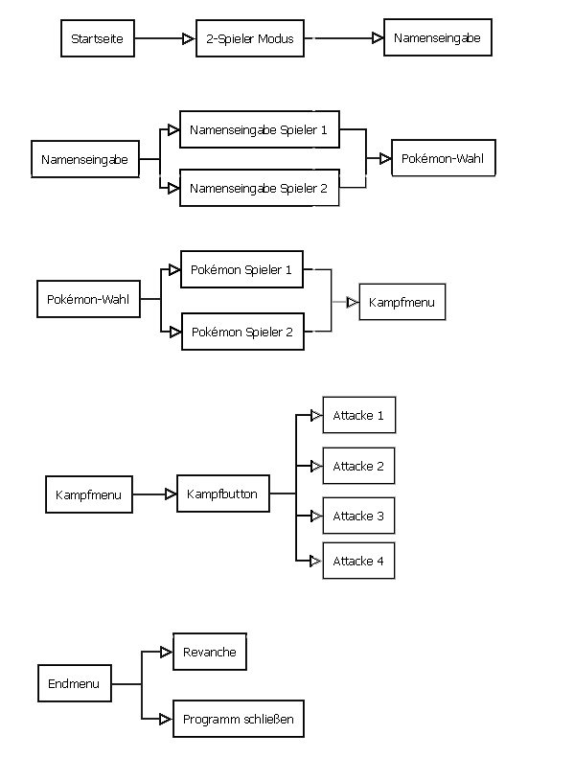

### 5.1.2 Namenseingabe



### 5.1.3 Pokémon-Wahl



### 5.1.4 Kampfmenu



### 5.1.5 Endmenu



## 5.2 Bildschirmlayout

Das gesamte Layout der Applikation wird mittels C# abgewickelt. Das Layout des Spieles soll in etwa wie folgt aussehen.

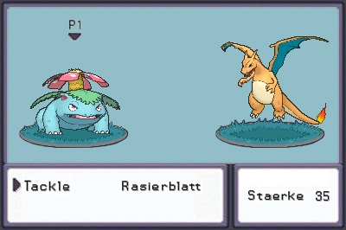

# Qualitätsbestimmungen

|  |  |  |  |  |
| --- | --- | --- | --- | --- |
|  | Sehr wichtig | wichtig | Weniger wichtig | unwichtig |
| Robustheit | X |  |  |  |
| Zuverlässigkeit | X |  |  |  |
| Korrektheit |  | X |  |  |
| Benutzerfreundlichkeit |  | X |  |  |
| Effizienz |  |  | X |  |
| Portierbarkeit |  |  | X |  |
| Kompatibilität |  | X |  |  |

# 7.0 Testszenarien und Testfälle

Es wird für jede Programmstufe Testszenarien geben, das heißt, es werden alle Funktionen auf Fehler und Bugs überprüft. Es wird darauf geachtet, dass die Spielabschnitte unabhängig voneinander überprüfbar sind (z.B. Namenswahl).

# 8.0 Entwicklungsumgebung

Die Applikation wird gänzlich in C# auscodiert, das heißt mit Visual Studio (2012) erstellt. Wie bereits erwähnt, wird die Applikation für Windows PCs verwendbar sein, also auch auf solch einem Gerät ausprogrammiert.

# 9.0 Ergänzung

## 9.1 Sprachmodul

Wie bereits in den vorigen Punkten erwähnt, wird die Applikation in Deutsch verfügbar sein. Als mögliches Kann-Kriterium könnten die Sprachen noch um Englisch erweitert werden. Das Sprachmenu, wenn erhältlich, wird als erstes in der Applikation aufrufbar sein.